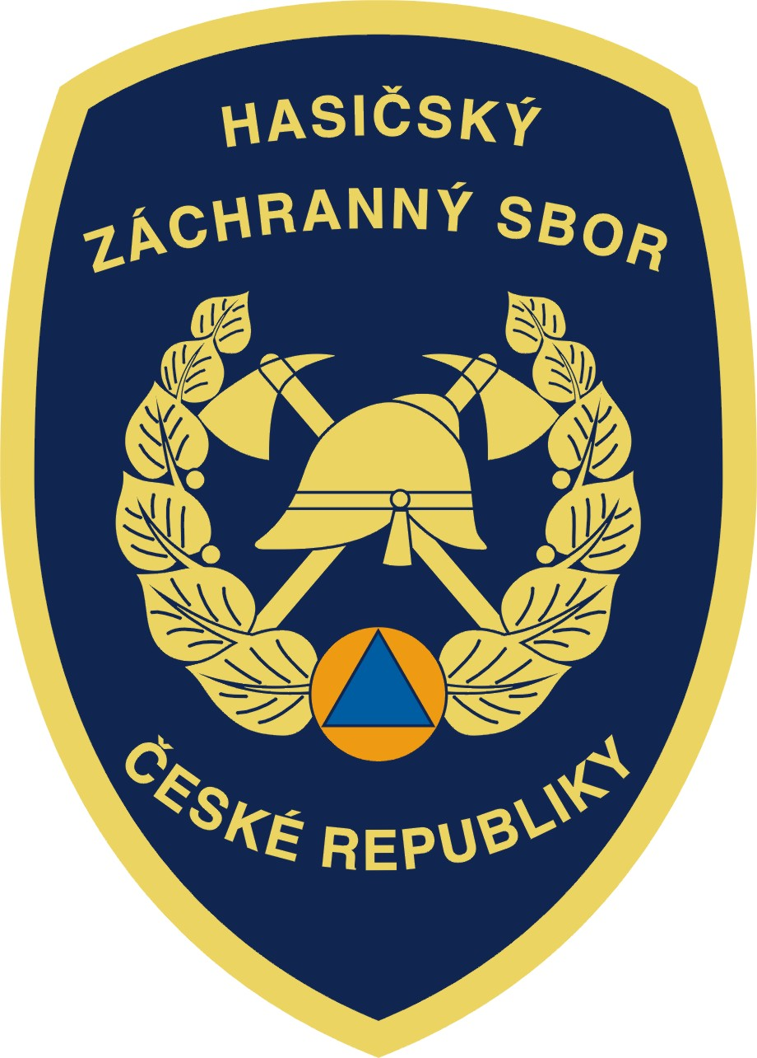
Hasičský záchranný sbor Jihočeského kraje

Pražská 52b, 370 04 České Budějovice

REPREZENTAČNÍ DRUŽSTVO HASIČSKÉHO ZÁCHRANNÉHO SBORU JIHOČESKÉHO KRAJE JE Z ÚZEMNÍHO ODBORU ČESKÝ KRUMLOV

Na IV. mistrovství Hasičského záchranného sboru České republiky ve vyprošťování zraněných osob z havarovaných vozidel se připravuje i reprezentační družstvo HZS Jihočeského kraje. Vítězem krajského kola, které bylo uspořádáno dne 4. 4. 2008 při příležitosti konání výstavy Mobilsalon, bylo družstvo profesionálních hasičů územního odboru Český Krumlov.
Přestože českokrumlovští hasiči patří již dlouhodobě mezi naše nejlepší reprezentanty ve vyprošťování, současné družstvo tvoří relativní nováčci. Velitel Jiří Stropek pracuje u Hasičského záchranného sboru Jihočeského kraje čtyři roky, Václav Svoboda, Milan Líbal a Vladimír Štindl pak roky tři.
Družstvo se na mistrovství pečlivě připravuje celou sezónu, vraky a prostory k nácvikům dlouhodobě ochotně propůjčuje firma Čížek Auto – vrakoviště v Kosově (Plavnici).

Ředitel územního odboru Český Krumlov plk. Ing. Pavel Rožboud poskytnul celou historii závodů českokrumlovského reprezentačního družstva:
1996
- 15.5.1996 - regionální soutěž – pořadatel HZS České Budějovice
družstvo PS Kaplice- Václav Šnýdl, Artur Šperling
4. místo
1997
- 10.6.1997 - regionální soutěž – pořadatel HZS Tábor
družstvo PS Kaplice - Václav Šnýdl, Artur Šperling
1. místo
1998
- 21.5.1998 - regionální soutěž – pořadatel HZS Prachatice
družstvo PS Kaplice - Václav Šnýdl, Artur Šperling
1. místo
- 7.6.1998 – celostátní soutěž - PYROS Brno BVV
družstvo PS Kaplice - Václav Šnýdl, Artur Šperling, Zdeněk Interholz
5. místo
- 7.10.1998 – celostátní soutěž - memoriál JUDr. F. Kohouta - Praha
družstvo HZS Č. Krumlov - Václav Šnýdl, Artur Šperling, Zdeněk Interholz, Zbyněk Šíma
2. místo
1999
- 4.6.1999 - regionální soutěž – pořadatel HZS Český Krumlov
družstvo CPS Č. Krumlov – Zdeněk Macek, Jiří Placek
1. místo
- 6.10.1999 – celostátní soutěž - memoriál JUDr. F. Kohouta - Praha
družstvo CPS Č. Krumlov - Zdeněk Macek, Jiří Placek, Karel Šober, Zbyněk Šíma
6. místo
2000
- 15.5.2000 - regionální soutěž – pořadatel HZS Pelhřimov - Humpolec
družstvo CPS Č. Krumlov I – Zdeněk Macek, Jiří Placek
1. místo
družstvo CPS Č. Krumlov II – Michal Gabriška, Miroslav Kropáček
2. místo
- 7.10.2000 – celostátní soutěž - memoriál JUDr. F. Kohouta – Praha – Letenská pláň
družstvo CPS Č. Krumlov - Zdeněk Macek, Jiří Placek, Michal Gabriška, Miroslav Kropáček
2. místo
2001
- 26.9.2001 - krajská soutěž – pořadatel HZS Písek
družstvo PS Kaplice – Petr Zifčák, Tomáš Marek, Pavel Šicner, Jiří Hálek
1. místo
- 6.10.2001 – celostátní soutěž - memoriál JUDr. F. Kohouta - Praha
družstvo PS Kaplice - Petr Zifčák, Tomáš Marek, Pavel Šicner, Jiří Hálek
7. místo
2002
- 6.9.2002 - krajská soutěž – pořadatel HZS Jindřichův Hradec
družstvo PS Kaplice – Petr Zifčák, Tomáš Marek, Pavel Šicner, Jiří Hálek
1. místo
- 13.9.2002 – I. mistrovství HZS ČR - Brno BVV
družstvo PS Kaplice - Petr Zifčák, Tomáš Marek, Pavel Šicner, Jiří Hálek
5. místo
2003
- 12.9.2003 – krajská soutěž - pořadatel HZS Strakonice
družstvo CPS Č. Krumlov – Zdeněk Macek, Jiří Placek, Michal Gabriška, Josef Študlar
5. místo
- 9.10.2003 – celostátní soutěž - memoriál JUDr. F. Kohouta – Praha
družstvo CPS Prachatice
9. místo
2004
- 17.9.2004 – krajská soutěž – pořadatel HZS České Budějovice
družstvo CPS Č. Krumlov – Zdeněk Macek, Jiří Placek, Michal Gabriška, Josef Študlar
1. místo
- 30.9.2004 – celostátní soutěž - memoriál JUDr. F. Kohouta – Praha
družstvo CPS Č. Krumlov – Zdeněk Macek, Jiří Placek, Michal Gabriška, Josef Študlar
4. místo
- 5.10.2004 – II. mistrovství HZS ČR - Pardubice
družstvo CPS Č. Krumlov - Zdeněk Macek, Jiří Placek, Michal Gabriška, Josef Študlar
8. místo
2005
- 23.9.2005 – krajská soutěž – pořadatel HZS Prachatice
družstvo PS Kaplice – Petr Zifčák, Jan Furiš, Jan Míka, Jiří Hálek
1. místo
družstvo CPS Č. Krumlov – Zdeněk Macek, Jiří Placek, Michal Gabriška, Josef Študlar
2. místo
- 6.10.2005 – celostátní soutěž - XI. memoriál JUDr. F. Kohouta – Praha
družstvo PS Kaplice – Petr Zifčák, Jan Furiš, Jan Míka, Jiří Hálek
6. místo
2006
- 18.9.2006 – III. mistrovství HZS ČR - Praha
družstvo CPS Č. Krumlov – Petr Zifčák, Jiří Hálek, Jiří Placek, Josef Študlar
10. místo
- 19.9.2006 – celostátní soutěž - memoriál JUDr. F. Kohouta – Praha
družstvo CPS Č. Krumlov – Petr Zifčák, Jiří Hálek, Jiří Placek, Josef Študlar
7. místo
- 13.10.2006 – krajská soutěž – pořadatel HZS Český Krumlov
družstvo CPS Č. Krumlov – Jiří Stropek, Jiří Winzig, Jiří Tóth, Karel Šober
1. místo
2007
- 25.9.2007 – krajská soutěž – pořadatel HZS Tábor
družstvo CPS Č. Krumlov – Jiří Stropek, Václav Svoboda, Vladimír Štindl, Milan Líbal
1. místo
- 2.10.2007 – celostátní soutěž - XII. memoriál JUDr. F. Kohouta – Praha
družstvo CPS Č. Krumlov – Jiří Stropek, Václav Svoboda, Vladimír Štindl, Milan Líbal
3. místo
2008
- 4.4.2008 – krajská soutěž – pořadatel HZS České Budějovice
družstvo CPS Č. Krumlov – Jiří Stropek, Václav Svoboda, Vladimír Štindl, Milan Líbal
1. místo
- 25.9.2008 – IV. mistrovství HZS ČR - České Budějovice
družstvo CPS Č. Krumlov – Jiří Stropek, Václav Svoboda, Vladimír Štindl, Milan Líbal
???. místo
- ??.10.2008 – celostátní soutěž - XIII. memoriál JUDr. F. Kohouta – Praha
družstvo CPS Č. Krumlov – Jiří Stropek, Václav Svoboda, Vladimír Štindl, Milan Líbal
??. místo

Vendula Matějů
tisková mluvčí HZS Jihočeského kraje

